ПРОГРАММА ПРАЗДНИКА
- КОНКУРС «Представьте себя»
- КОНКУРС «Считалки»
- КОНКУРС «Посчитай-ка»
- ИГРА-СОРЕВНОВАНИЕ «Кто быстрее найдет буквы»
- ИГРА «Составь слово»
- Игра «Знаешь ли ты правила чтения?»
- КОНКУРС на «лучшее исполнение песни»
- СЦЕНКА «Буквы»
- ИГРА «Соберите слово»

- ИГРА «Угадай на слух задуманную мною букву»
- ИГРА «Кто это?»
- СИТУАЦИЯ «Встреча»
- «Песенка-приглашен ие!»
- Алфавитная песенка!

СЦЕНАРИЙ ПРАЗДНИКА НЕМЕЦКОГО
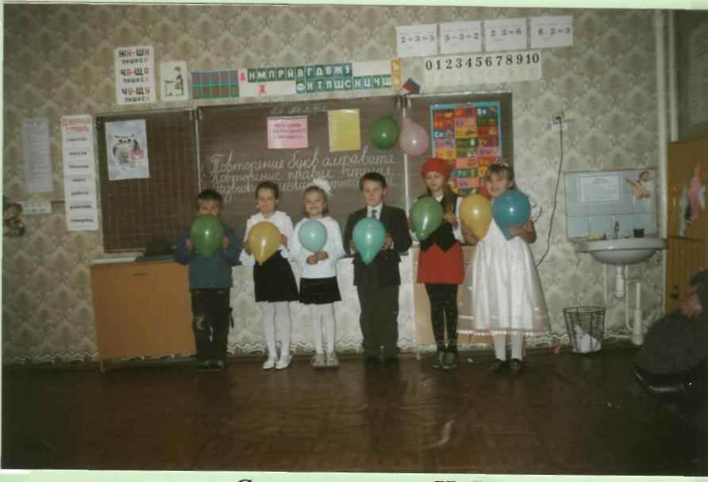
АЛФАВИТА
Праздник, посвященный немецкому алфавиту, проводится во 2 классе после прохождения вводного курса. Целью такого мероприятия является проведение в игровой форме обобщенного повторения и контроля овладения учащимися немецким алфавитом, исходным словарным запасом, чтением, письмом, умением вести диалог, используя оценочные суждения. На праздник немецкого алфавита приглашаются родители учащихся, учителя и ученики других классов. Празднику предшествует большая предварительная подготовка.
В роли ведущего выступает учитель, а присутствующие учителя могут быть членами жюри на этих этапах праздниках, где проводятся конкурсы и игры. Мероприятие состоит из четырех этапов:
- Повторение букв алфавита.
- Повторение правил чтения.
- Развитие умений устной речи.
- Повторение рифмованного материала.
Наш праздник состоит из конкурсов и игр, в которых ребята будут участвовать, покажут свои ЗУН.
Итак, мы начинаем.
Праздник открывает учитель немецкого языка: Wir feiern heute das ABC-Fest, deshalb wotten wir das ABC alle zusammen wiederholen! Учащиеся хором произносят все буквы алфавита. А сейчас мы проведем следующие конкурсы.
1. КОНКУРС «ПРЕДСТАВЬТЕ СЕБЯ»
Каждый участник праздника должен представить себя.
2. КОНКУРС «СЧИТАЛКИ» Каждый участник рассказывает наиболее понравившуюся ему
считалку.
3. КОНКУРС «ПОСЧИТАЙ-КА»
Учитель раздает заранее приготовленные конверты с
картинками, иллюстрациями, фигурками. Задание:
необходимо их сосчитать и поднять руку.
4. ИГРА-СОРЕВНОВАНИЕ
«КТО БЫСТРЕЕ НАЙДЕТ БУКВЫ?»
У каждого участника праздника есть вырезанные буквы
немецкого алфавита. Учитель называет букву, ученик, первым
нашедший букву, поднимает руку.
5. ИГРА «СОСТАВЬ СЛОВО»
Необходимо составить слово из букв алфавита «здравствуйте» по-немецки.
6. ИГРА «ЗНАЕШЬ ЛИ ТЫ ПРАВИЛА ЧТЕНИЯ?»
Каждому ученику предлагается карточка, в которой написаны три слова. Необходимо правильно их прочитать.
7. КОНКУРС на «ЛУЧШЕЕ ИСПОЛНЕНИЕ ПЕСНИ» Ребята исполняют понравившиеся им песенки в парах.
8. СЦЕНКА «БУКВЫ»
Буквы поспорили «А, Е, И, О, У»: какая из них нужная и
полезная в немецком алфавите?
Инсценирование участниками спора гласных букв.
9. ИГРА «СОБЕРИ СЛОВО»
С помощью воздушных шариков, на каждом из которых
написана буква, нужно составить слово «deutsch».
10. ИГРА «УГАДАЙ НА СЛУХ ЗАДУМАННУЮ МНОЮ
БУКВУ» 1. Nett, Bett, traurig, trinken.
2. Bose, blau, bitte, buch, Bruder.
3. Malen, Bounty machen, Gummi.
4. lesen, I us tig, leben, laut.

11.ИГРА «КТО ЭТО?»
Учитель показывает персонажа немецких сказок, спрашивая: кто это? Wer ist das? Das ist....
12. СИТУАЦИЯ «ВСТРЕЧА»
Каждый участник одет в красивый костюм: красной Шапочки, Золушки, Петрушки, Дюймовочки, Белоснежки и Пикси. Они выходят к доске, учитель спрашивает их по-немецки: как тебя зовут, откуда ты, какая ты ? Герои должны отвечать на эти вопросы.
13. ПОЕМ ВМЕСТЕ «ПЕСЕНКУ-ПРИГЛАШЕНИЕ»
«Jetzt kommt Hampelmann».
В главной роли - Петрушка (он одет в костюм и шляпу).
Весь класс в заключении поет алфавитную песенку.
Жюри подводит итоги: участник (ца) оценивается по каждому конкурсу максимально три балла.

